习题精解
8-1 一根无限长直导线有交变电流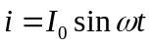，它旁边有一与它共面的矩形线圈ABCD，如图8.3所示，长为的AB和CD两边与直导向平行，它们到直导线的距离分别为a和b，试求矩形线圈所围面积的磁通量，以及线圈中的感应电动势。
解 建立如图8.3所示的坐标系，在矩形平面上取一矩形面元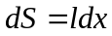，载流长直导线的磁场穿过该面元的磁通量为
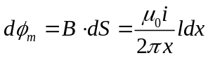
通过矩形面积CDEF的总磁通量为
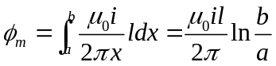
由法拉第电磁感应定律有
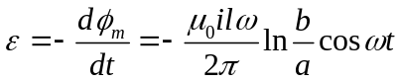
8-2 有一无限长直螺线管，单位长度上线圈的匝数为n，在管的中心放置一绕了N圈，半径为的圆形小线圈，其轴线与螺线管的轴线平行，设螺线管内电流变化率为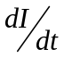，球小线圈中感应的电动势。
解 无限长直螺线管内部的磁场为
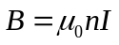
通过N匝圆形小线圈的磁通量为
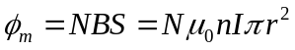
由法拉第电磁感应定律有
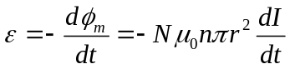
8-3 一面积为S的小线圈在一单位长度线圈匝数为n，通过电流为i的长螺线管内，并与螺线管共轴，若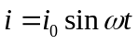，求小线圈中感生电动势的表达式。
解 通过小线圈的磁通量为
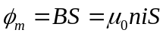
由法拉第电磁感应定律有
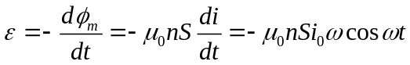
8-4 如图8.4所示，矩形线圈ABCD放在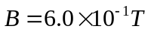的均匀磁场中，磁场方向与线圈平面的法线方向之间的夹角为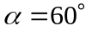，长为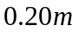的AB边可左右滑动。若令AB边以速率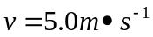向右运动，试求线圈中感应电动势的大小及感应电流的方向。
解 利用动生电动势公式
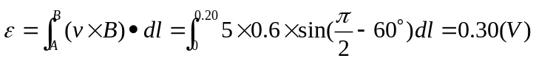
感应电流的方向从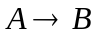.
8-5 如图8.5所示，两段导体AB和CD的长度均为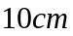，它们在B处相接成角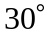；磁场方向垂直于纸面向里，其大小为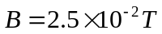。若使导体在均匀磁场中以速率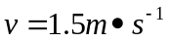运动，方向与AB段平行，试问AC间的电势差是多少? 哪一端的电势高？
解 导体AB段与运动方向平行，不切割磁场线，没有电动势产生。BC段产生的动生电动势为
AC间的电势差是
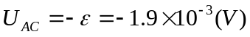
C端的电势高。
8-6 长为的一金属棒ab，水平放置在均匀磁场中，如图8.6所示，金属棒可绕O点在水平面内以角速度旋转，O点离a端的距离为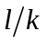。试求a,b两端的电势差，并指出哪端电势高（设k>2）
解 建立如图8.6所示的坐标系，在Ob棒上任一位置x处取一微元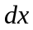，该微元产生的动生电动势为
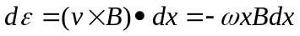
Ob棒产生的动生电动势为
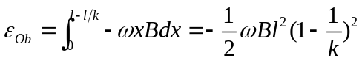
同理，Oa棒产生的动生电动势为
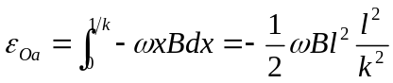
金属棒a,b两端的电电势差
因k>2，所以a端电势高。
8-7 如图8.7所示，真空中一载有稳恒电流I的无限长直导线旁有一半圆形导线回路，其半径为，回路平面与长直导线垂直，且半圆形直径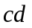的延长线与长直导线相交，导线与圆心O之间距离为，无限长直导线的电流方向垂直纸面向内，当回路以速度垂直纸面向外运动时，求：
（1）回路中感应电动势的大小；
（2）半圆弧导线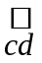中感应电动势的大小。
解 （1） 由于无限长直导线所产生的磁场方向与半圆形导线所在平面平行，因此当导线回路运动时，通过它的磁通量不随时间改变，导线回路中感应电动势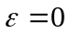。
（2）半圆形导线中的感应电动势与直导线中的感应电动势大小相等，方向相反，所以可由直导线计算感应电动势的大小
选取x轴如图8.7所示，在x处取线元dx,dx中产生感应电动势大小为
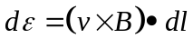
其中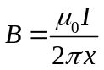
导线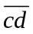及圆弧产生感应电动势的大小均为
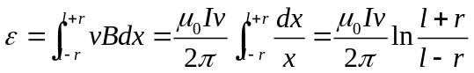
8-8 在半径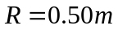的圆柱体内有均匀磁场，其方向与圆柱体的轴线平行，且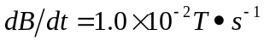，圆柱体外无磁场，试求离开中心O的距离分别为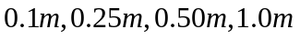和各点的感生电场的场强。
解 变化的磁场产生感生电场线是以圆柱轴线为圆心的一系列同心圆，因此有
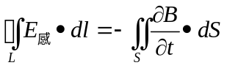
而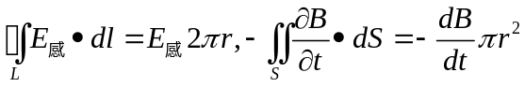
当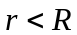时， 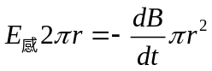
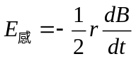
所以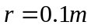时，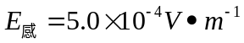；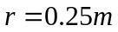时，。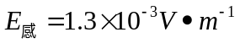
当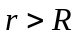时 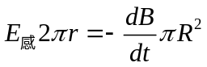
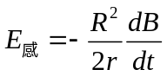
所以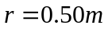时， 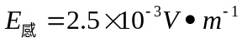;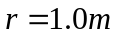时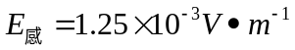
8-9 如图8.8所示，磁感应强度为的均匀磁场充满在半径为的圆柱体内，有一长为的金属棒放在该磁场中，如果B以速率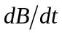变化，试证：由变化磁场所产生并作用于棒两端的电动势等于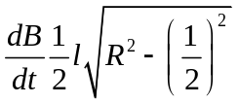
证明 方法一 连接Oa,Ob,设想Oab构成闭合回路，由于Oa,Ob沿半径方向，与通过该处的感生电场处垂直，所以Oa,Ob两段均无电动势，这样由法拉第电磁感应定律求出的闭合回路Oab的总电动势就是棒ab两端电动势。根据法拉第电磁感应定律
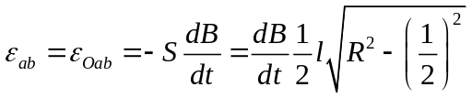
方法二 变化的磁场在圆柱体内产生的感生电场为
棒ab两端的电动势为
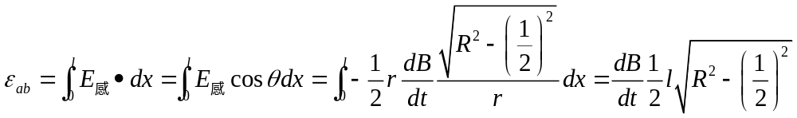
8-10 如图8.9所示，两根横截面半径为a的平行长直导线，中心相距d，它们载有大小相等、方向相反的电流，属于同一回路，设导线内部的磁通量可以忽略不计，试证明这样一对导线长为的一段的自感为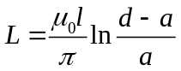。
解 两根平行长直导线在它们之间产生的磁感应强度为
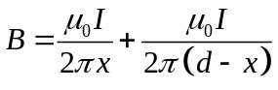
穿过两根导线间长为的一段的磁通量为
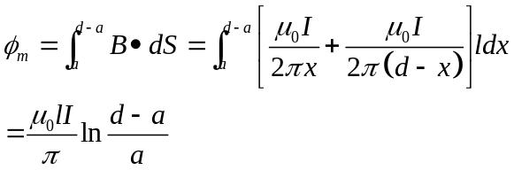
所以，一对长为的一段导线的自感为
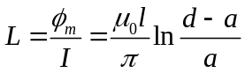
  - 一均匀密绕的环形螺线管，环的平均半径为，管的横截面积为，环的总匝数为，管内充满磁导率为的磁介质。求此环形螺线管的自感系数。
解 当环形螺线管中通有电流I时，管中的磁感应强度为
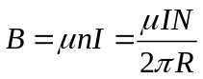
通过环形螺线管的磁链为
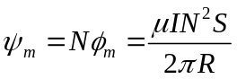
则环形螺线管的自感系数为
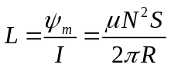
8-12由两薄圆筒构成的同轴电缆，内筒半径,外筒半径为，两筒间的介质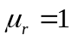。设内圆筒和外圆筒中的电流方向相反，而电流强度I相等，求长度为的一段同轴电缆所储磁能为多少？
解 有安培环路定理可求得同轴电缆在空间不同区域的磁感应强度为
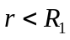时， 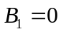
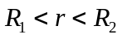时， 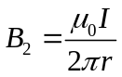
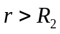时， 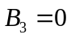
在长为，内径为，外径为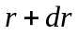的同轴薄圆筒的体积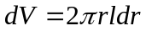中磁场能量为
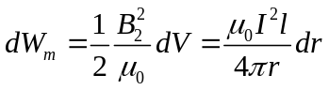
所以，长度为的一段同轴电缆所储能为
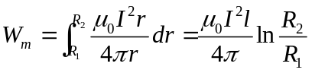
8-13 在同时存在电场和磁场的空间区域中，某点P的电场强度为，磁感应强度为，此空间区域介质的介电常数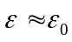，磁导率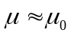。求P点处电场和磁场的总能量体密度。
解 电场能量密度为
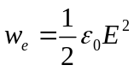
磁场能量密度为
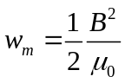
总能量密度为
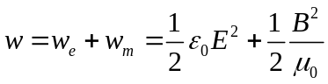
8-14 一小圆线圈面积为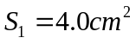，由表面绝缘的细导线绕成，其匝数为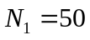，把它放在另一半径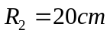，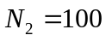匝的圆线圈中心，两线圈同轴共面。如果把大线圈在小线圈中产生的磁场看成是均匀的，试求这两个线圈之间的互感；如果大线圈导线中的电流每秒减少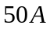，试求小线圈中的感应电动势。
解 当大圆形线圈通有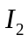时，它在小圆形线圈中心处的磁感应强度大小为
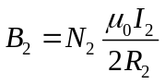
若把大圆形线圈在小圆形线圈中产生的磁场看成是均匀的，则通过小圆形线圈的磁链为
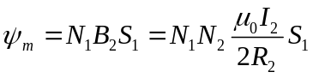
两个线圈之间的互感为
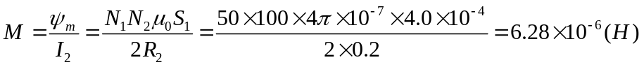
如果大线圈导线中的电流每秒减少50A，则小线圈中的感应电动势为
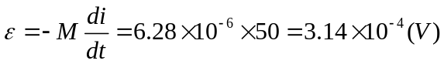
8-15 一螺线管长为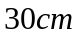。由2500匝漆包导线均匀密绕而成，其中铁芯的相对磁导率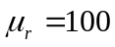，当它的导线中通有2.0A的电流时，求螺线管中心处的磁场能量密度。
解 螺线管中的磁感应强度为
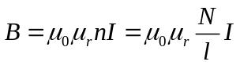
螺线管中的磁场能量密度为
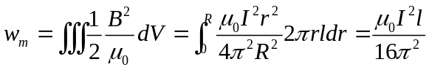
8-16 一根长直导线载有电流I，且I均匀地分布在导线的横截面上，试求在长度为的一段导线内部的磁场能量。
解 有安培环路定理可得长直导线内部的磁感应强度为
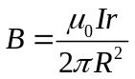
在长度为的一段导线内部的磁场能量
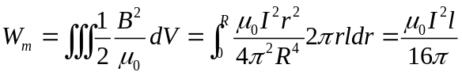
8-17一同轴线由很长的直导线和套在它外面的同轴圆筒构成，它们之间充满了相对磁导率为的介质，假定导线的半径为，圆筒的内外半径分别为和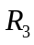 ，电流由圆筒流出，由直导线流回，并均匀地分布在它们的横截面上，试求：（1）在空间各个范围内的磁能密度表达式;(2)当时，在每米长度的同轴线中所储存的磁场能量。
解 （1）有安培环路定理可得在空间各个范围内的磁感应强度为
时 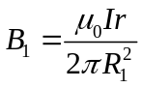 ； 时
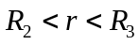时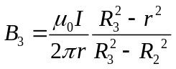；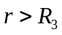时 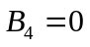
相应地，空间各个范围内的磁能密度为
时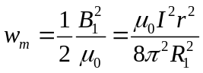；时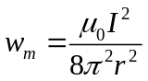；
时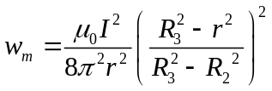；时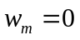。
（2） 每米长度的同轴线中所储存的磁场能量为
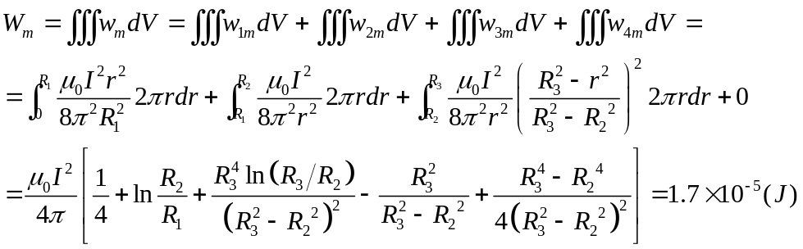
8-18证明电容的平行板电容器，极板间的位移电流强度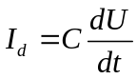，U是电容器两极板间的电势差。
证明 由于平行板中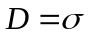，所以穿过极板位移电位移通量
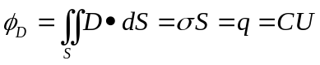
平行板电容器中的位移电流强度
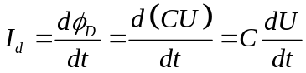
8-19 设圆形平行板电容器的交变电场为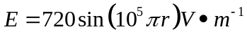，电荷在电容器极板上均匀分布，且边缘效应可以忽略，试求：（1）电容器两极板间的位移电流密度；（2）在距离电容器极板中心连线为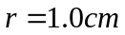处，经过时间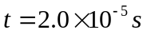时的磁感应强度的大小。
解 （1）电容器两极板间的位移电流密度为
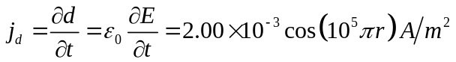
（2）以电容器极板中心连线为圆心，以为半径做一圆周。由全电流安培环路定律有
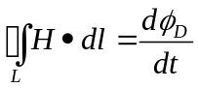
所以
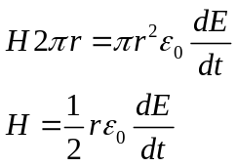
经过时间时，磁感应强度的大小为
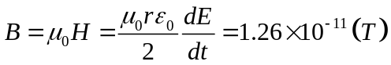

8-20 试确定哪一个麦克斯韦方程相当于或包括下列事实：
（1）电场线仅起始或终止与电荷或无穷远处；
（2）位移电流;
(3) 在静电平衡条件下，导体内部可能有任何电荷；
（4）一变化的电场，必定有一个磁场伴随它；
（5）闭合面的磁通量始终为零；
（6）一个变化的磁场，必定有一个电场伴随它；
（7）磁感应线是无头无尾的；
（8）通过一个闭合面的净电通量与闭合面内部的总电荷成正比；
（9）不存在磁单极子；
（10）库仑定律；
（11）静电场是保守场。
解 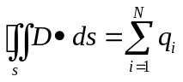相当于或包括事实：（1），（3），（8），（10）；
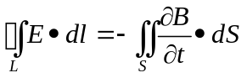相当于或包括事实：（6），（11）；
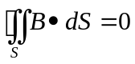相当于或包括事实：（5），（7），（9）；
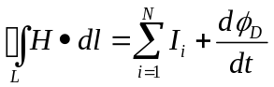相当于或包括事实：（2），（4）；

